«Веселые человечки играют»

Цель: познакомить детей со строением тела человека (туловище, ноги, руки, стопы, пальцы, шея, голова, уши) и лица (глаза, нос, брови, рот, волосы).
Материал и оборудование: набор игрушек (кукла – голыш,
рыбка, любые звери и птичка), «чудесный мешочек», зеркала, муляжи – плоские
картонные фигурки человечка, разрезанные по диагонали и горизонтали (голова
и шея, правая рука по локоть, кисть левой руки и т. п.)
Ход: педаго предлогает поиграть в игру «Чудесный мешочек»: найти в мешочке
на ощупь чеовечка (куклу – голыша). Дети по очереди выполняют задание и объясняют педагогу, как каждый из них узнал, что это человечек (у него есть
туловище, две руки, голова и т.д.), и почему не выбрал другую игрушку.
Вместе с детьми педагог выкладывает из муляжей человечка. Перед выполнением работы педагог вместе с детьми рассматривает у зеркала пространственное
расположение частей тела. Дети складывают человечка без образца, при затруднении можно дать как образец целый силуэт.
Результат: дети на ощупь вытаскивают из мешочка куклу – голыша. Вместе с педагогом выкладывают из муляжей человечка.
Вывод: человек отличается от животных и птиц по сторению тела.у него есть туловище, ноги, руки, стопы, пальцы, шея, голова, уши; лицо – нос, глаза, брови, рот, волосы.

«Красящие вещества ягод»

Цели: познакомить детей с тем, что во всех фруктах естьсок он имеет цвет. Показать, что если капнуть соком на бумагу или ткань, то при высыхании жидкости остается пятно такого же цвета, как и сам фрукт, его сок.
Материалы и оборудование: 3-4 плода различных фруктов разного цвета (киви, слива, апельсин, персик и т.д.); листы фильтровальной бумаги, пластмасовые ножи и прозрачные пластмассовые стаканчики по колличеству детей; лупа и клеенка.
Ход: педагог предлагает детям отгадать фрукт на ощупь. Спарашивает, откуда берут люди фруктовые соки, как они получаются, почему они разного цвета. Педагог предлагает детям рассмотреть фрукт через лупу, а потом самостоятельно выдавить сок из кусочков фруктов в стаканчик. Цвета соков сравнивают – все они имеют разный цвет. Педагог предлагает капнуть соком на листы фильтровальной бумаги и выяснить, что будет при высыхании сока.
Результат: в результате сдавливания кусочков фруктов выделяется сок, чем сильнее сдавливать, тем больше сока получается. При высыхании сока получается. При высыхании сока остаются цветные пятна такого же цвета, как и сам сок.
Вывод: во всех ягодах есть сок. Он имеет цвет. При высыхании сока на поверхности бумаги или ткани остаются пятна такого же цвета, как сок. Поэтому есть ягоды надо аккуратно, чтобы не забрызгивать одежду ягодным соком.
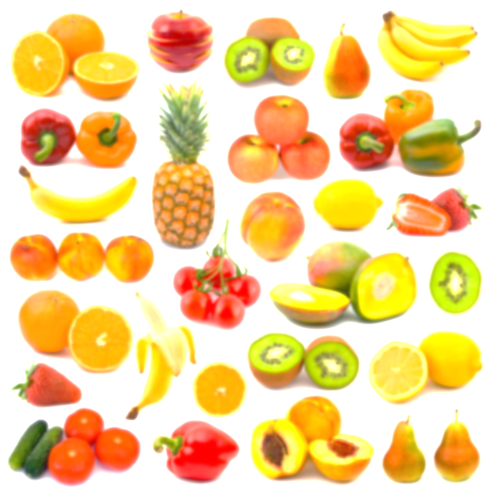

« Где прячутся детки».
Цели: показать детям, что в каждом растении есть семена , которые помагают ему размножаться. Выделить общее в строении семян, учить находить и заготавливать семена для следующих посадок.
Материал и оборудование: переспелые плоды помидоров, огурца, кабочка; пластмасовые ножи по количеству детей, блюдца; пророщенные и сухие семена этих растений на всех детей; клеенка, лупа.
Ход: вначале педагог и дети беседуют о том, как получить новое растение. Рассматривают через лупу сухие и пророщенные семена. Сравнивают, выясняют, что случилось и почему. Что необходимо, чтобы появилось новое растение? Откуда берутся семена? Педагог предлагает рассмотреть принесенные овощи и назвать их.
Далее педагог говорит о том, что в каждом плоде есть семена, только они прячутся, и предлагает их найти. Дети берут в руки ножи и разрезают овощи.внутри видят семена. Педагог предлагает заготовить найденные семена на следующий год для посадок. Показывает, как аккуратно надо отделять семена от плода и выкладывать на блюдце.дети повторяют действия, рассматривая семена и сравнивая их с сухими и пророщенными.
Результат: дети находят семена внутри плодов и выкладывают их на блюдца для просушки и заготовки для посадок.
Вывод:в каждом растении есть семена, которые помагают ему размножаться. В помидоре, кабачке, огурцесемена находятся внутри плода. Чтобы заготовить семена для следующихпосадок, необходимо разрезать плод, отделить семена и высушить их.тогда в следующем году можно будет их этих семян вырастить новый урожай.
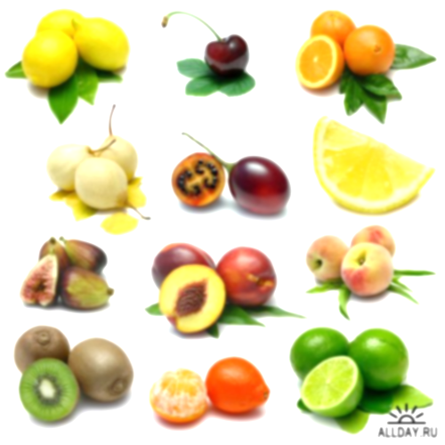
.

«Как листики летают по ветру»
Цели: показать детям зависимость полета падающего листочка от его величины и формы; научить различать кленовые, березовые и дубовые листики, сравнить их по цвету, величине, форме; находить дерево, с которого упал лист.
Материал и оборудование: разноцветные листья разных деревьев,листы бумагии простые карандаши- для каждого ребенка.
Ход: опыт проводиться в лесопарке в сухую погоду, впериод листопада. Во время прогулки педагог и дети собирают листья, рассматривают и сравнивают их. Затем предлагает детям узнать, какой листик медленнее остальных падает на замлю и какой красивее всех кружится. Дети по очереди забираются на возвышенность и пускают листики по ветру. Остальные ребята смотрят и оценивают падение листика. По возвращению в группу педагог предлагает выполнить графическое упражнение «Листики»: дети выполняют «дорожки» по контурным линиям ( лист березы и спиралевидная «дорожка», лист дуба и более раскрытаю спиралевидная «дорожка», лист клена и волнистая «дорожка»).
Результат:в процессе опыта крупные листики клена будут падать медленне, а березовые листочки дольше других кружиться.
Вывод: крупные листики падают медленнее и почти не кружаться. Маленькие листитки больше кружаться по ветру, на падают быстрее.
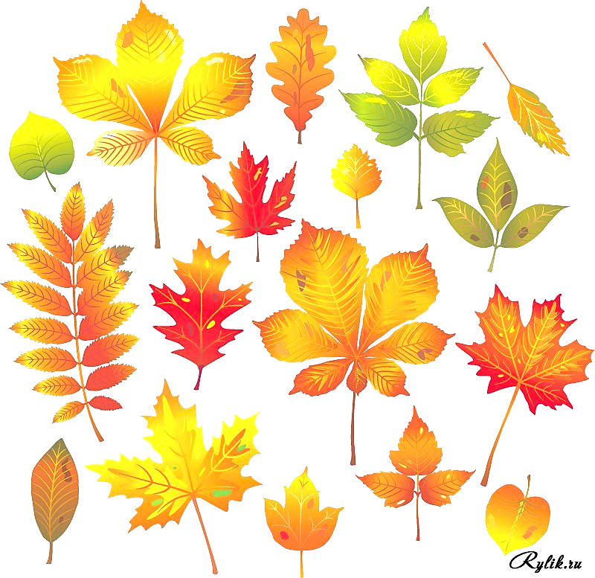

« Узнаем, какая вода»
Цели: выявить свойства воды: она прозрачная, без запаха, льется, в ней растворяются некотрые вещества, вода имеет вес.
Материалы и оборудование: три одинаковые емкости , закрытые крышками: одна пустая, другая заполненная под самую крышку, третья – с водой, окрашенная жидкими красителем ( фиточай) и с добавленным арматизатором (ванильным сахаром); стаканчики для детей, сахар, ложка.
Ход: педагог показывает детям три закрытые емкости и предлагает угадать, что в них.дети исследуют их и пределяют, что одна из них легкая, две – тяжелые, в одной из тяжелых емкостей – окрашенная жидкость. Затем емкости открывают, и дети убеждаются, что в первой ни чего нет, во второй – вода, а в третей чай. Педагог просит детей объяснить, как они догадались, что находится в емкостях. Вместе они выявляют свойства воды: наливают в стаканчики, добавляют сахар, наблюдают, как сахар растворился, нюхают, пробуют на вкус, переливают, сравнивают вес пустого и полного стакана.
Результат: вода переливается из одного сосуда в другой, то есть льется. Вода прозрачная на вид.
Вывод: вода прозрачная, без запаха, льется, в ней растворяюся некоторые вещества, вода имеет вес.

«У воды нет вкуса и запаха»
Цели: выяснить, что у воды нет вкуса и запаха.
Материал и оборудование: три одинаковых емкости, закрытые крышками: одна с водой, вторая с молоком, третья с соком, стаканчики для детей.
Ход: педагог предлагает детям выпить немного воды и сказать, есть ли у нее вкус. Дает попробывать для сравнения молоко и сок. Объясняет, что когда человек очень хочет пить, то он с удовольствием пьет воду и, чтобы выразить свое чувство,говорит: «Какая вкусная вода!», хотя на самом деле вкуса не ощущает. Морская вода на вкус соленая, потому что в ней растворено много разных солей. Ее человек пить не может.
Педагог предлагает понюхать воду и сказать, чем она пахнет (или совсем не пахнет). Если дети отвеча.т, что пахнет, пусть понюхают еще, пока не убедятся, что запаха нет. Педагог отмечает, что вода из водопроводного крана может иметь запах, так как ее очищают специальными веществами, чтобы она была безопасной для нашего здоровья.
Результат: дети сравнивают вкус воды, сока и молока. Определяют наличие запаха у воды.
Вывод: вода не имеет запаха и вкуса.
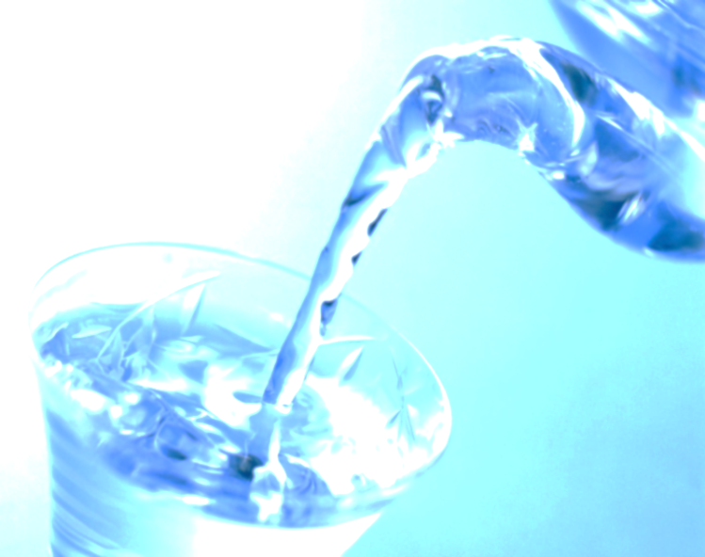

«Песок и глина. Сыпучесть.»

Цели: учить детей сравнивать песок и глину, показать свойства песка – сыпучесть.
Материал и оборудование: стаканчики с песком и стаканчики с сухой глиной, лупа, лист бумаги или клеенка.
Ход:педагог предлагает детям аккуратно насыпать немного песка из стаканчиков на лист бумаги. Легко ли сыплется песок? Легко. Педагог предлагает высыпать из стаканчика глину. Что легче высыпать песок или глину? Песок. Потому и говорят, что песок – сыпучий. Глина слипается комочками ее нельзя так легко высыпать из стаканчика, как песок.
Результат: дети с легкостью высыпают песок из стаканчика на бумагу. Кусочки глины выпадают из стаканчика. Дети рассматривают глину и песок через лупу.
Вывод: песок в отличии от глины обладает свойством – рыхлости.

«Песок и глина. Рыхлость»
Цели: учить детей сравнивать песок и глину, показать свойства песка – рыхлость.
Материалы и оборудование: стаканчик с песком и стаканчик с сухой глиной, лупа, клеенка , небольшие палочки по колличеству детей.
Ход: педагог предлагает взять детям палочки и попробовать «посадить» ее по очереди в стаканчики с песком и глиной. Педагог просить представить, что они сажают маленькое деревце. Во что легче его поместить? Сухая глина твердая, палочку в нее воткнуть трудно. А вот в песке палочка расталкивает песчинки, которые « не держаться» друг за друга, рассыпаются.песок сыпучий, поэтому паллочку воткнуть в песок легче. Это значит, что песок не только сыпучий, но и рыхлый.
Результат: детям с трудом удается вставить палочку в стаканчик с глиной. В стаканчик с песком палочка ставится легко.
Вывод: песок в отличие от глины обладает еще одним свойством – рыхлостью.
